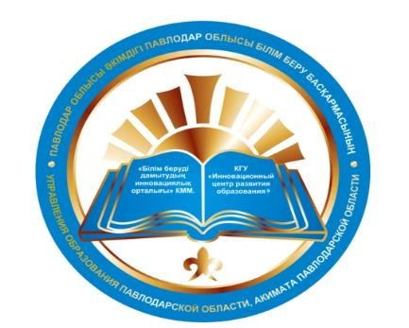

ПАВЛОДАР ОБЛЫСЫ

БІЛІМ БЕРУ
БАСҚАРМАСЫ

«Б
ІЛІМ БЕРУДІ
ДАМЫТУДЫҢ
ИННОВАЦИЯЛЫҚ
ОРТАЛЫҒЫ
» КММ

КГУ
«
ИННОВАЦИОННЫЙ
ЦЕНТР РАЗВИТИЯ
ОБРАЗОВАНИЯ
»

УПРАВЛЕНИЯ
ОРАЗОВАНИЯ
ПАВЛОДАРСКОЙ
ОБЛАСТИ

ПОЛИЯЗЫЧИЕ
–

ОТРАЖЕНИЕ
ГЛОБАЛИЗАЦИИ
ОБРАЗОВАНИЯ

ПРИ КА
Учителям и преподавателям организаций образования, имеющим документ о прохождении международного экзамена (теста) на знание английского языка APTIS, IELTS, TOEFL, CEPT, FCE, TKT CLIL, с подтверждением уровня не ниже B1 согласно общеевропейской шкале компетенций владения иностранным языком CEFR или имеющим языковые компетенции, позволяющие преподавание предметов на английском языке согласно приложению к диплому, и реализующим учебные программы основного среднего и общего среднего образования, учебные программы технического и профессионального, послесреднего образования по учебным предметам «Физика», «Химия», «Биология», «Информатика» на английском языке, производится доплата в размере до 200% от базового должностного оклада в зависимости от степени погружения.

НОРМАТИВНАЯ БАЗА:Об утверждении Правил исчисления заработной платы педагогов государственных организаций. от 11 мая 2020 года № 191. пункт 40.

ПРИ

РЕЖИМЕ

ПОЛНОГО

ПОГРУЖЕНИЯ

200
%

от

базового

должностного

оклада
.

Проведение

всех

этапов

урока

на

английском

языке

в

общеобразовательных

школах,

специализированных

организациях

образования

за

счет

инвариантного

и

вариативного

компонентов

в

10
-
11

классах

и

в

общеобразовательных

школах,

специализированных

организациях

образования

за

счет

вариативного

компонента

в

7
-
9

классах
;

НОРМАТИВНАЯ БАЗА:Об утверждении Правил исчисления заработной платы педагогов государственных организаций. от 11 мая 2020 года № 191. пункт 40.

100% от базового

должностного оклада.

Проведение отдельных этапов урока, изучение
терминологии и отдельных ^{ПРИ РЕЖИМЕ}
разделов на английском языке в ЧАСТИЧНОГО ПОГРУЖЕНИЯ общеобразовательных школах,
специализированных организациях
образования за счет вариативного
компонента в 7-9 классах.

НОРМАТИВНАЯ БАЗА:Об утверждении Правил исчисления заработной платы педагогов государственных организаций. от 11 мая 2020 года № 191. пункт 40.

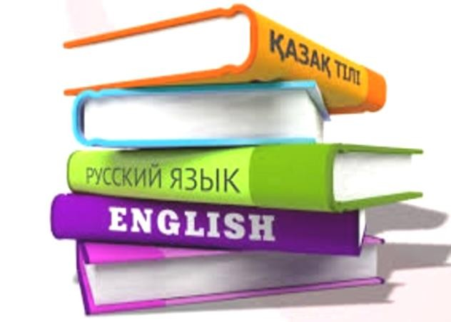
УРОВЕНЬ ВЛАДЕНИЯ ЯЗЫКА ПЕДАГОГОВ УЧАЩУровень готовности учителей соответствует 100%-му освоению учебного предмета на английском языке, уровень готовности учеников – 100 %-му владению английским языком на уровне А2 и выше, и уровень обеспеченности учебниками и учебнометодическими комплексами на английском языке (в том числе билингвальными) также составляет 100%.
НОРМАТИВНАЯ БАЗА:Об утверждении Правил исчисления заработной платы педагогов государственных организаций. от 11 мая 2020 года № 191. пункт 40.

